Presse Fakten
Entzundern von Schmiedeteilen
Microline Descaling bei Musashi Europe
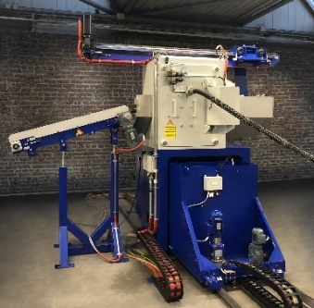
Neunkirchen, 16. Juni 2020 SGGT Hydraulik installiert zurzeit im Werk Bockenau der Musashi Europe GmbH ein neues Entzunderungssystem vom Typ Microline Descaling MD1500 D für das Entzundern großformatiger, rotationssymmetrischer Schmiedeteile für Personen- und Lastkraftwagen.
Die Anlage arbeitet mit einer Wassermenge von nur maximal 1,5 l pro Teil und erzielt so auch bei kleinen Teilen einen Temperaturverlust von lediglich 10 °C.
In Kombination mit innovativer Förder- und Steuerungstechnik, die das gesamte Prozesshandling bis zur Zuführung zum Pressenköcher übernimmt, entzundert sie bis zu 1.200 Teile pro Stunde.
Da der Prozessdruck im Wasserkreislauf nur für den Moment des Bedarfs aufgebaut wird, weist die Anlage eine außergewöhnlich hohe Energieeffizienz auf: Bei einer Antriebsleistung von lediglich 22 kW liegt die hydraulische Leistung an den Düsen zur Entzunderung bei 115 kW.
Das Prozesswasser läuft in einem geschlossenen Kreislauf um, in dem der Zunder abgetrennt und abgeführt wird. Eine Besonderheit ist die speziell für das Microline Descaling entwickelte physikalische Trennung von Prozesswasser und Feinstzunder mit Partikelgrößen von weniger als 5 µm, der mittels konventioneller Filtertechnik nicht ausreichend abgeschieden werden kann.
Die Anlage wird zurzeit zwischen dem Induktor und der neuen „MT 5000“ Exzenter-Schmiedepresse montiert und voraussichtlich im Sommer 2020 in Betrieb gehen.
1.400 Zeichen einschließlich Vorspann und Leerzeichen
Kontakt:  SGGT Hydraulik GmbH  Gregor Przybylla  Betzenhölle 24  66538 Neunkirchen  Tel.: +49.6821.92083-20  www.sggt-wh.de  gregor.przybylla@sggt-wh.de | Ansprechpartner für die Redaktion:  VIP Kommunikation  Die Content-Agentur für die komplexen Technik-Themen  Dr.-Ing. Uwe Stein  Dennewartstraße 25-27  52068 Aachen  Tel: +49.241.89468-55  www.vip-kommunikation.de  stein@vip-kommunikation.de

Abbildung

Abb. 1: Die neue Maschine kurz vor der Auslieferung an den Kunden.  Dateiname: SGGT_microline.jpg | 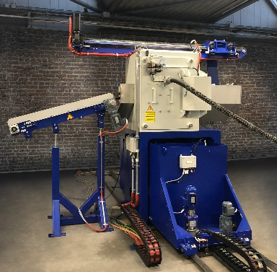
Bildrechte: Werksfotos SGGT Hydraulik GmbH

Über SGGT Hydraulik
Die SGGT Hydraulik GmbH aus Neunkirchen bietet Systemtechnologie und Service rund um Entzunderung und Wasserhydraulik. Anlagen von SGGT werden bei der Warmumformung von Metallen überall dort eingesetzt, wo hoher Druck – oft in Kombination mit großen Fördermengen – benötigt wird; so in der Stahlindustrie bei der Entzunderung von Brammen, Knüppeln und Warmband. Mehr und mehr setzen sich die Systeme auch in der Schmiedeindustrie durch, zunehmend in Anwendungen, in denen die hydraulische Entzunderung bisher nicht üblich war.
Zu den Kunden des Unternehmens zählen namhafte Schmieden weltweit. SGGT beliefert viele Kunden direkt, so zum Beispiel Bharat Forge oder Thyssenkrupp; darüber hinaus setzen weltweit renommierte Anlagenbau-Unternehmen die Systeme in ihren modernen Linien ein.

